* ***PROJECT NAME***

***Tracing the Growth of Global Community: A Population Forecasting***

***Analysis***

***TEAM MEMBERS :***

* *SHAFNA.S*
* *SHANMUGA PRIYA.C*
* *SHANMUGAPRIYA.C*
* *SNEKA.R*

***PROJECT REPORT***

* ***INTRODUCTION***
* ***OVERVIEW***

The world’s population is more than three times larger than it was in the mid-twentieth century. The global human population reached 8.0 billion in mid-November 2022 from an estimated 2.5 billion people in 1950, adding 1 billion people since 2010 and 2 billion since 1998. The world’s population is expected to increase by nearly 2 billion persons in the next 30 years, from the current 8 billion to 9.7 billion in 2050 and could peak at nearly 10.4 billion in the mid-2080s.

This dramatic growth has been driven largely by increasing numbers of people surviving to reproductive age, the gradual increase in human lifespan, increasing urbanization, and accelerating migration. Major changes in fertility rate have accompanied this growth. These trends will have far-reaching implications for generations to come.

* ***PURPOSE***

Data visualization is the process of creating graphical representations of data in order to help people understand and explore the information. The goal of data visualization is to make complex data sets more accessible, intuitive, and easier to interpret. By using visual elements such as charts, graphs, and maps, data visualizations can help people quickly identify patterns, trends, and outliers in the data.

* ***PROBLEM DEFINING AND DESIGN THINKING***
* ***EMPATHY MAP***

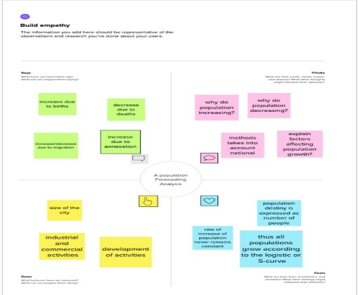

* ***BRAINSTORMING MAP & IDEATION***

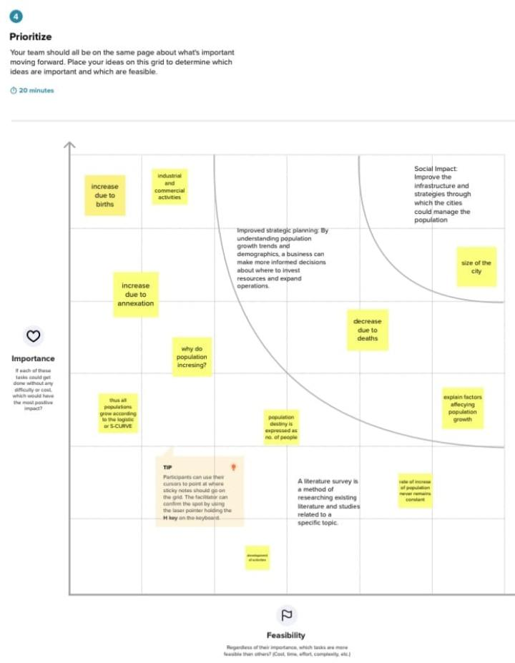

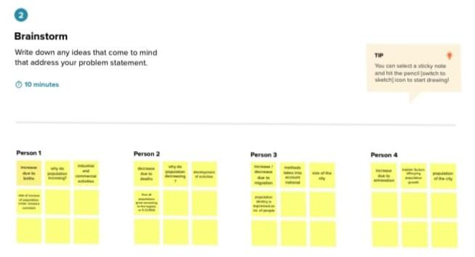

* ***RESULT***

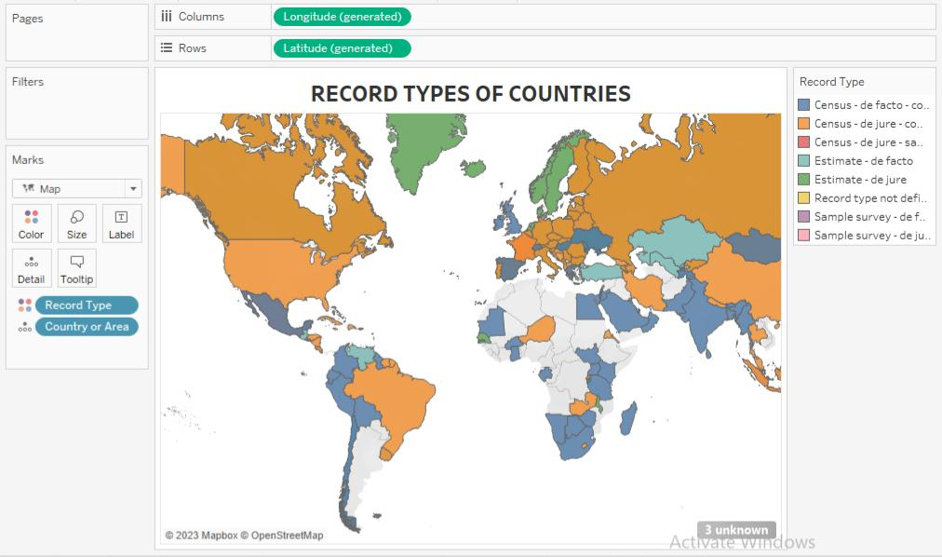

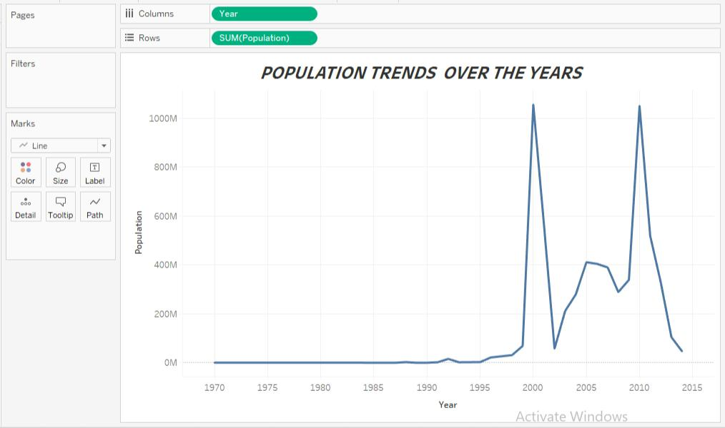

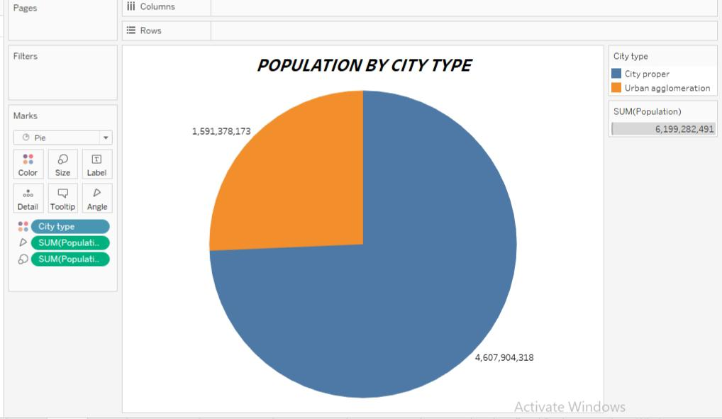

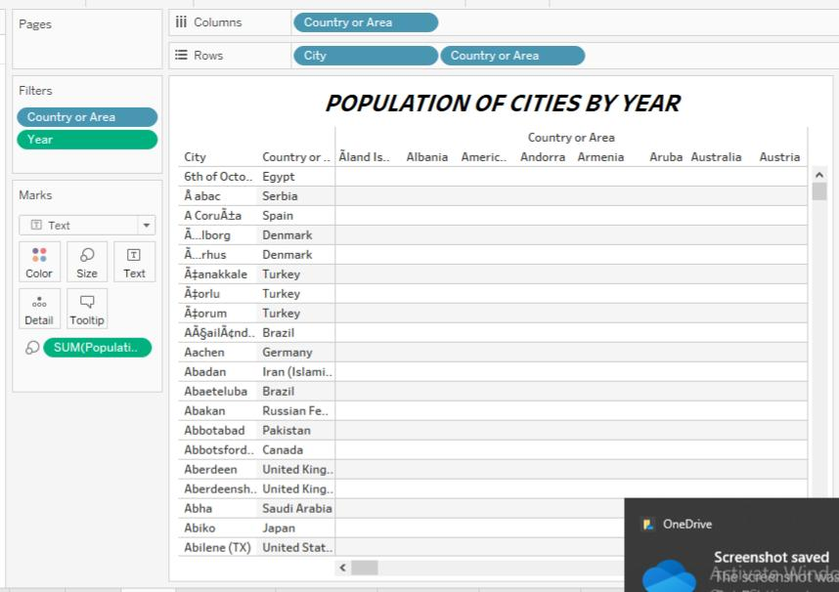

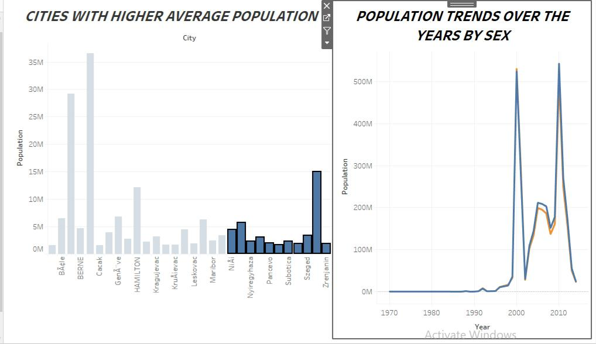

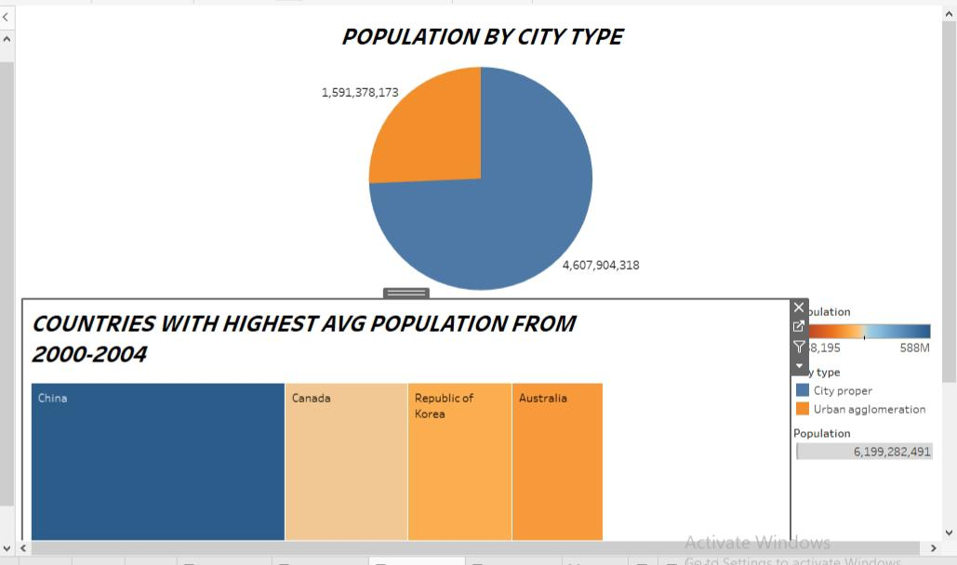

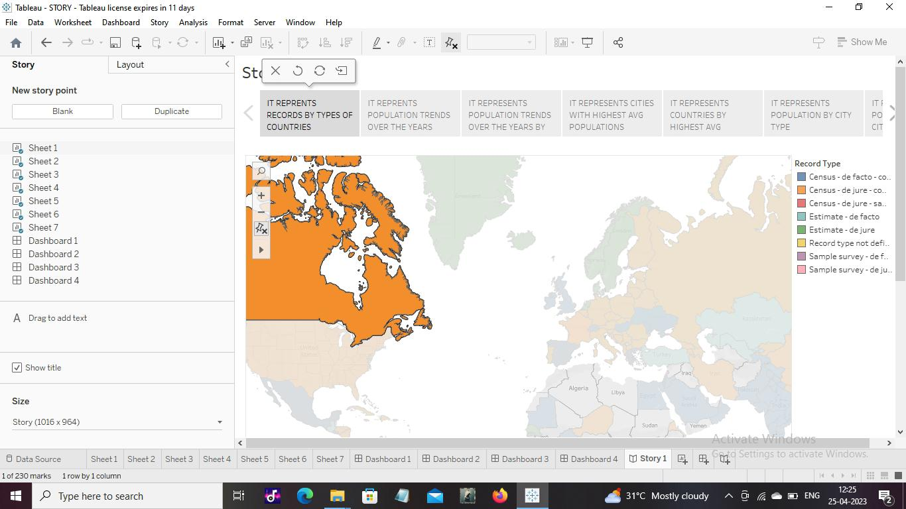

* ***ADVANTAGES***
* *You will gain valuable insights.*
* *You will learn from past mistakes.*
* *The Population Forecasting can decreases costs.*
* ***DISADVANTAGES***
* *Forecasts are never 100% accurate.*
* *It can be time-consuming & resource-intensive.*
* *It can also be costly.*
* ***APPLICATION***
* *This data may provide an estimate of the future population as the common framework for use in planning,policy formation and decision making in a number of different fields.*
* ***CONCUSION***
* *The global population reached the 7 billion mark in 2011,it stands at almost 7.9 billion in 2021, and its expected to grow to around 8.5 billion in 2030,9.7 billion in 2050 and 10.9 billion in 2100.*
* ***FUTURE ESTIMATION***
* *The population is expected to increase from 334.81 million in 2022 to 340.40 million in*

*2025.The population in the US is expected to increase from 1.7% from 2022 to 2025.*

***Appendix:***

***Source Code:***

<!DOCTYPE html>

<html dir="ltr" lang="en">

<head>

    <meta charset="utf-8">

    <meta http-equiv="X-UA-Compatible" content="IE=edge">

    <!-- Tell the browser to be responsive to screen width -->

    <meta name="viewport" content="width=device-width, initial-scale=1">

    <meta name="keywords"

        content="wrappixel, admin dashboard, html css dashboard, web dashboard, bootstrap 5 admin, bootstrap 5, css3 dashboard, bootstrap 5 dashboard, Ample lite admin bootstrap 5 dashboard, frontend, responsive bootstrap 5 admin template, Ample admin lite dashboard bootstrap 5 dashboard template">

    <meta name="description"

        content="Ample Admin Lite is powerful and clean admin dashboard template, inpired from Bootstrap Framework">

    <meta name="robots" content="noindex,nofollow">

    <title>Global Population Timeseries Analysis</title>

    <link rel="canonical" href="https://www.wrappixel.com/templates/ample-admin-lite/" />

    <!-- Favicon icon -->

    <link rel="icon" type="image/png" sizes="16x16" href="plugins/images/favicon.png">

    <!-- Custom CSS -->

    <link href="plugins/bower_components/chartist/dist/chartist.min.css" rel="stylesheet">

    <link rel="stylesheet" href="plugins/bower_components/chartist-plugin-tooltips/dist/chartist-plugin-tooltip.css">

    <!-- Custom CSS -->

    <link href="css/style.min.css" rel="stylesheet">

</head>

<body>

    <!-- ============================================================== -->

    <!-- Preloader - style you can find in spinners.css -->

    <!-- ============================================================== -->

    <div class="preloader">

        <div class="lds-ripple">

            <div class="lds-pos"></div>

            <div class="lds-pos"></div>

        </div>

    </div>

    <!-- ============================================================== -->

    <!-- Main wrapper - style you can find in pages.scss -->

    <!-- ============================================================== -->

    <div id="main-wrapper" data-layout="vertical" data-navbarbg="skin5" data-sidebartype="full"

        data-sidebar-position="absolute" data-header-position="absolute" data-boxed-layout="full">

        <!-- ============================================================== -->

        <!-- Topbar header - style you can find in pages.scss -->

        <!-- ============================================================== -->

        <header class="topbar" data-navbarbg="skin5">

            <nav class="navbar top-navbar navbar-expand-md navbar-dark">

                <div class="navbar-header" data-logobg="skin6">

                    <!-- ============================================================== -->

                    <!-- Logo -->

                    <!-- ============================================================== -->

                    <a class="navbar-brand" href="dashboard.html">

                        <!-- Logo icon -->

                        <b class="logo-icon">

                            <!-- Dark Logo icon -->

                            <img src="plugins/images/logo-icon3.jpg" alt="homepage" />

                        </b>

                        <!--End Logo icon -->

                        <!-- Logo text -->

                        <span class="logo-text">

                            <!-- dark Logo text -->

                            <img src="plugins/images/logo-text5.png" alt="homepage" />

                        </span>

                    </a>

                    <!-- ============================================================== -->

                    <!-- End Logo -->

                    <!-- ============================================================== -->

                    <!-- ============================================================== -->

                    <!-- toggle and nav items -->

                    <!-- ============================================================== -->

                    <a class="nav-toggler waves-effect waves-light text-dark d-block d-md-none"

                        href="javascript:void(0)"><i class="ti-menu ti-close"></i></a>

                </div>

                <!-- ============================================================== -->

                <!-- End Logo -->

                <!-- ============================================================== -->

                <div class="navbar-collapse collapse" id="navbarSupportedContent" data-navbarbg="skin5">

                    <!-- ============================================================== -->

                    <!-- Right side toggle and nav items -->

                    <!-- ============================================================== -->

                    <ul class="navbar-nav ms-auto d-flex align-items-center">

                        <!-- ============================================================== -->

                        <!-- Search -->

                        <!-- ============================================================== -->

                        <li class=" in">

                            <form role="search" class="app-search d-none d-md-block me-3">

                                <input type="text" placeholder="Search..." class="form-control mt-0">

                                <a href="" class="active">

                                    <i class="fa fa-search"></i>

                                </a>

                            </form>

                        </li>

                        <!-- ============================================================== -->

                        <!-- User profile and search -->

                        <!-- ============================================================== -->

                        <li>

                            <a class="profile-pic" href="#">

                                <img src="plugins/images/users/smartinternz_thumb.png" alt="user-img" width="36"

                                    class="img-circle"><span class="text-white font-medium">Anwar</span></a>

                        </li>

                        <!-- ============================================================== -->

                        <!-- User profile and search -->

                        <!-- ============================================================== -->

                    </ul>

                </div>

            </nav>

        </header>

        <!-- ============================================================== -->

        <!-- End Topbar header -->

        <!-- ============================================================== -->

        <!-- ============================================================== -->

        <!-- Left Sidebar - style you can find in sidebar.scss  -->

        <!-- ============================================================== -->

        <aside class="left-sidebar" data-sidebarbg="skin6">

            <!-- Sidebar scroll-->

            <div class="scroll-sidebar">

                <!-- Sidebar navigation-->

                <nav class="sidebar-nav">

                    <ul id="sidebarnav">

                        <!-- User Profile-->

                        <li class="sidebar-item pt-2">

                            <a class="sidebar-link waves-effect waves-dark sidebar-link" href="dashboard.html"

                                aria-expanded="false">

                                <i class="far fa-clock" aria-hidden="true"></i>

                                <span class="hide-menu">Visualizations</span>

                            </a>

                        </li>

                        <li class="sidebar-item">

                            <a class="sidebar-link waves-effect waves-dark sidebar-link" href="profile.html"

                                aria-expanded="false">

                                <i class="fa fa-user" aria-hidden="true"></i>

                                <span class="hide-menu">Profile</span>

                            </a>

                        </li>

                        <li class="sidebar-item">

                            <a class="sidebar-link waves-effect waves-dark sidebar-link" href="story.html"

                                aria-expanded="false">

                                <i class="fa fa-table" aria-hidden="true"></i>

                                <span class="hide-menu">Story</span>

                            </a>

                        </li>

                        <li class="sidebar-item">

                            <a class="sidebar-link waves-effect waves-dark sidebar-link" href="dash1.html"

                                aria-expanded="false">

                                <i class="fa fa-table" aria-hidden="true"></i>

                                <span class="hide-menu">Dashboard</span>

                            </a>

                        </li>

                        <!-- <li class="text-center p-20 upgrade-btn">

                            <a href="https://www.wrappixel.com/templates/ampleadmin/"

                                class="btn d-grid btn-danger text-white" target="_blank">

                                Upgrade to Pro</a>

                        </li> -->

                    </ul>

                </nav>

                <!-- End Sidebar navigation -->

            </div>

            <!-- End Sidebar scroll-->

        </aside>

        <!-- ============================================================== -->

        <!-- End Left Sidebar - style you can find in sidebar.scss  -->

        <!-- ============================================================== -->

        <!-- ============================================================== -->

        <!-- Page wrapper  -->

        <!-- ============================================================== -->

        <div class="page-wrapper">

            <!-- ============================================================== -->

            <!-- Bread crumb and right sidebar toggle -->

            <!-- ============================================================== -->

            <div class="page-breadcrumb bg-white">

                <div class="row align-items-center">

                    <div class="col-lg-3 col-md-4 col-sm-4 col-xs-12">

                        <h4 class="page-title">Dashboard</h4>

                    </div>

                    <div class="col-lg-9 col-sm-8 col-md-8 col-xs-12">

                        <div class="d-md-flex">

                            <ol class="breadcrumb ms-auto">

                                <li><a href="#" class="fw-normal">Dashboard</a></li>

                            </ol>

                            <a href="https://www.un.org/development/desa/pd/" target="_blank"

                                class="btn btn-danger  d-none d-md-block pull-right ms-3 hidden-xs hidden-sm waves-effect waves-light text-white">UN

                                Website</a>

                        </div>

                    </div>

                </div>

                <!-- /.col-lg-12 -->

            </div>

            <!-- ============================================================== -->

            <!-- End Bread crumb and right sidebar toggle -->

            <!-- ============================================================== -->

            <!-- ============================================================== -->

            <!-- Container fluid  -->

            <!-- ============================================================== -->

            <div class="container-fluid">

                <!-- ============================================================== -->

                <!-- Three charts -->

                <!-- ============================================================== -->

                <!-- ============================================================== -->

                <!-- PRODUCTS YEARLY SALES -->

                <!-- ============================================================== -->

                <div class='tableauPlaceholder' id='viz1682456960066' style='position: relative'><noscript><a href='#'><img alt='Dashboard 1 ' src='https:&#47;&#47;public.tableau.com&#47;static&#47;images&#47;ST&#47;STORY_16824071023410&#47;Dashboard1&#47;1_rss.png' style='border: none' /></a></noscript><object class='tableauViz'  style='display:none;'><param name='host_url' value='https%3A%2F%2Fpublic.tableau.com%2F' /> <param name='embed_code_version' value='3' /> <param name='site_root' value='' /><param name='name' value='STORY_16824071023410&#47;Dashboard1' /><param name='tabs' value='no' /><param name='toolbar' value='yes' /><param name='static_image' value='https:&#47;&#47;public.tableau.com&#47;static&#47;images&#47;ST&#47;STORY_16824071023410&#47;Dashboard1&#47;1.png' /> <param name='animate_transition' value='yes' /><param name='display_static_image' value='yes' /><param name='display_spinner' value='yes' /><param name='display_overlay' value='yes' /><param name='display_count' value='yes' /><param name='language' value='en-US' /><param name='filter' value='publish=yes' /></object></div>                <script type='text/javascript'>                    var divElement = document.getElementById('viz1682456960066');                    var vizElement = divElement.getElementsByTagName('object')[0];                    if ( divElement.offsetWidth > 800 ) { vizElement.style.minWidth='770px';vizElement.style.maxWidth='870px';vizElement.style.width='100%';vizElement.style.minHeight='619px';vizElement.style.maxHeight='719px';vizElement.style.height=(divElement.offsetWidth*0.75)+'px';} else if ( divElement.offsetWidth > 500 ) { vizElement.style.minWidth='770px';vizElement.style.maxWidth='870px';vizElement.style.width='100%';vizElement.style.minHeight='619px';vizElement.style.maxHeight='719px';vizElement.style.height=(divElement.offsetWidth*0.75)+'px';} else { vizElement.style.width='100%';vizElement.style.height='777px';}                     var scriptElement = document.createElement('script');                    scriptElement.src = 'https://public.tableau.com/javascripts/api/viz_v1.js';                    vizElement.parentNode.insertBefore(scriptElement, vizElement);                </script>

                <!-- ============================================================== -->

                <!-- RECENT SALES -->

                <!-- ============================================================== -->

                                <!-- <h3 class="box-title mb-0">Trend</h3> -->

                                <div class='tableauPlaceholder' id='viz1682457261637' style='position: relative'><noscript><a href='#'><img alt='Story 1 ' src='https:&#47;&#47;public.tableau.com&#47;static&#47;images&#47;ST&#47;STORY_16824071023410&#47;Story1&#47;1_rss.png' style='border: none' /></a></noscript><object class='tableauViz'  style='display:none;'><param name='host_url' value='https%3A%2F%2Fpublic.tableau.com%2F' /> <param name='embed_code_version' value='3' /> <param name='site_root' value='' /><param name='name' value='STORY_16824071023410&#47;Story1' /><param name='tabs' value='no' /><param name='toolbar' value='yes' /><param name='static_image' value='https:&#47;&#47;public.tableau.com&#47;static&#47;images&#47;ST&#47;STORY_16824071023410&#47;Story1&#47;1.png' /> <param name='animate_transition' value='yes' /><param name='display_static_image' value='yes' /><param name='display_spinner' value='yes' /><param name='display_overlay' value='yes' /><param name='display_count' value='yes' /><param name='language' value='en-US' /><param name='filter' value='publish=yes' /></object></div>                <script type='text/javascript'>                    var divElement = document.getElementById('viz1682457261637');                    var vizElement = divElement.getElementsByTagName('object')[0];                    vizElement.style.width='1016px';vizElement.style.height='991px';                    var scriptElement = document.createElement('script');                    scriptElement.src = 'https://public.tableau.com/javascripts/api/viz_v1.js';                    vizElement.parentNode.insertBefore(scriptElement, vizElement);                </script>

                <!-- ============================================================== -->

                <!-- Recent Comments -->

                <!-- ============================================================== -->

            <!-- ============================================================== -->

            <!-- End Container fluid  -->

            <!-- ============================================================== -->

            <!-- ============================================================== -->

            <!-- footer -->

            <!-- ============================================================== -->

            <footer class="footer text-center"> 2022 © Smartinternz brought to you by <a

                    href="https://www.thesmartbridge.com/">thesmartbridge.com</a>

            </footer>

            <!-- ============================================================== -->

            <!-- End footer -->

            <!-- ============================================================== -->

        </div>

        <!-- ============================================================== -->

        <!-- End Page wrapper  -->

        <!-- ============================================================== -->

    </div>

    <!-- ============================================================== -->

    <!-- End Wrapper -->

    <!-- ============================================================== -->

    <!-- ============================================================== -->

    <!-- All Jquery -->

    <!-- ============================================================== -->

    <script src="plugins/bower_components/jquery/dist/jquery.min.js"></script>

    <!-- Bootstrap tether Core JavaScript -->

    <script src="bootstrap/dist/js/bootstrap.bundle.min.js"></script>

    <script src="js/app-style-switcher.js"></script>

    <script src="plugins/bower_components/jquery-sparkline/jquery.sparkline.min.js"></script>

    <!--Wave Effects -->

    <script src="js/waves.js"></script>

    <!--Menu sidebar -->

    <script src="js/sidebarmenu.js"></script>

    <!--Custom JavaScript -->

    <script src="js/custom.js"></script>

    <!--This page JavaScript -->

    <!--chartis chart-->

    <script src="plugins/bower_components/chartist/dist/chartist.min.js"></script>

    <script src="plugins/bower_components/chartist-plugin-tooltips/dist/chartist-plugin-tooltip.min.js"></script>

    <script src="js/pages/dashboards/dashboard1.js"></script>

</body>

</html>